合同编号：（豫财招标采购-2021-1443）

郑州大学政府采购货物合同
甲方： 郑州大学
乙方： 郑州中谱仪器设备有限公司
本合同于 2021 年 12 月 16 日由甲乙双方按下述条款签署。
在甲方为获得（小动物活体成像、多重保护气体麻醉系统等）货物和伴随服务实施公开招标情况下，乙方参加了公开招标。通过公开招标，甲方接受了乙方以总金额（大写：壹佰柒拾捌万伍仟柒佰伍拾元整 小写：¥1785750.00）（以下简称“合同价”）的投标。双方以上述事实为基础，签订本合同。

一、供货范围及分项价格表（详见附件1、附件2）
1.本合同所指设备详见附件1、附件2，此附件是合同中不可分割的部分。
2.总价中包括设备金额、包装、运输保险费、装卸费、安装及相关材料费、调试费、软件费、检验费及培训所需费用及税金等，甲方不再另行支付任何费用。

二、质量及技术规格要求
乙方须按合同要求提供全新设备（包括零部件、附件、备品备件等），设备的质量标准、规格型号、具体配置、数量等符合招标标书要求，其产品为原厂生产，且应达到乙方投标文件及澄清文件中明确的技术标准。
乙方应在本合同生效后7个工作日内向甲方提供安装计划及质量控制规范；并 于 2021年 12 月 31日前进驻安装现场；所有设备运送到甲方指定地点后，双方在 7 日内共同验收并签署验收意见。如甲方无正当理由，不得拒绝接收；在安装调试过程中，甲方有权采取适当的方式对乙方产品质量标准、规格型号、具体配置、数量以及安装质量和进度等进行检查。甲方如果发现乙方所供设备不符合合同约定，甲方有权单方解除合同，由此产生的一切费用由乙方承担。
- 包装与运输
设备交付使用前发生的所有与设备相关的运输、安装及安全保障事项等均由乙方负责；设备包装应符合抗震、防潮、防冻、防锈以及长途运输等要求，对由于包装不当或防护措施不力而导致的商品损坏、损失、腐蚀等损失均由乙方承担；在设备交付使用前所发生的所有与设备相关的经济纠纷及法律责任均与甲方无关。

四、质保期与售后服务（详见附件3）
1.所有设备免费质保期为 3 年（自验收合格并交付给甲方之日起计算），终身维护、维修。
2.在质保期内，因产品质量造成的问题，供货方免费提供配件并现场维修，且所提供的任何零配件必须是其原设备厂家生产的或经其认可的。产品存在质量问题，甲方有权要求乙方换货。
3.乙方须提供一年 3 次全免费（配件+人力）对产品设备的维护保养。
4.乙方承诺在郑州设有售后服务站，凡设备出现故障，自接到甲方报修电话1小时内响应，3小时内到达现场，24小时内解决故障问题。保修期外只收取甲方零配件成本费，其他免费。
5.乙方有责任对甲方相关人员实施免费的现场培训或集中培训措施，保证甲方相关人员能够独立操作、熟练使用、维护和管理有关设备。
6.其它：

五、技术服务
1.乙方向甲方免费提供标准安装调试及 3 人次国内操作培训。
2.乙方向甲方提供设备详细技术、维修及使用资料。
3.软件免费升级和使用。

六、专利权
乙方应保证甲方在使用其所提供的产品时免受第三方提出侵犯其专利权、商标权或保护期的起诉。
- 免税

1.属于进口产品，用于教学和科研目的的，中标价为免税价格。

2.免税产品应由甲乙双方依据海关的要求签订委托进口代理协议，确认甲乙双方的责任与义务。委托进口代理协议作为本合同的不可分割部分。

3.免税产品通关时乙方必须进行商检，未商检的，造成的损失由乙方承担。

八、交货时间、地点与方式
1.乙方于 2022 年 1 月 6 日之前将货物按甲方要求在甲方指定地点交货、安装、调试完毕，并具备使用条件，未经甲方允许每推迟一天，按合同总额的千分之五扣除违约金。
2.乙方负责所供货物包装、运输、安装和调试，并承担所发生的费用；甲方为乙方现场安装提供水、电等便利条件。
3.安装过程中若发生安全事故由乙方承担。
4.乙方安装人员应服从甲方的管理，遵守国家法律法规和学校相关制度，否则一切后果均由乙方承担。
5.货物交付使用前，乙方负责对提供货物进行看管，并承担货物的丢失、损毁等风险。

九、验收方式

1.初步验收。甲方按合同所列质量标准、规格型号、技术参数以及数量等在现场

验收，并填写初步验收单（详见附件4）。验收时，甲方有权提出采用技术和破坏相结合的方法。

乙方应向甲方移交所供设备完整的使用说明书、合格证及相关资料。乙方在所有设备（工程）安装调试、软件安装完毕后，开展现场培训，使用户能够独立熟练操作使用仪器或设备，而后由供需双方共同初步验收；甲乙双方如产生异议，由第三方重新进行验收。如果乙方提供的货物与合同不符，甲方有权拒绝验收，由此所产生的一切费用由乙方承担。

2.正式验收：依据河南省财政厅“《关于加强政府采购合同监督管理工作的通知》豫财购[2010] 24号”文件要求，政府采购合同金额50万元以上的货物采购项目，由使用单位初验合格后，向学校国有资产管理处提出验收申请，由采购单位领导牵头，会同财务、审计、监察、资产管理及专家成立验收专家组进行正式验收。学校验收通过后，才能支付合同款项。

十、付款方式
1.本合同总价款（大写）为： 壹佰柒拾捌万伍仟柒佰伍拾元整 （小写：￥1785750.00 元）。
2.付款方式：货物验收合格后，经审计后，甲方向乙方支付全部货款的95％即人民币壹佰陆拾玖万陆仟肆佰陆拾贰元伍角 （小写：￥ 1696462.5 元），质保期满后，甲方向乙方支付全部货款的5％即人民币 捌万玖仟贰佰捌拾柒元伍角 （小写：￥ 89287.5 元）。

十一、履约担保
乙方向甲方以转账的方式提供合同总额5%的履约保证金。履约担保金在签订合同前交学校财务处，货物验收合格，正式交付使用后予以退还。
十二、违约责任
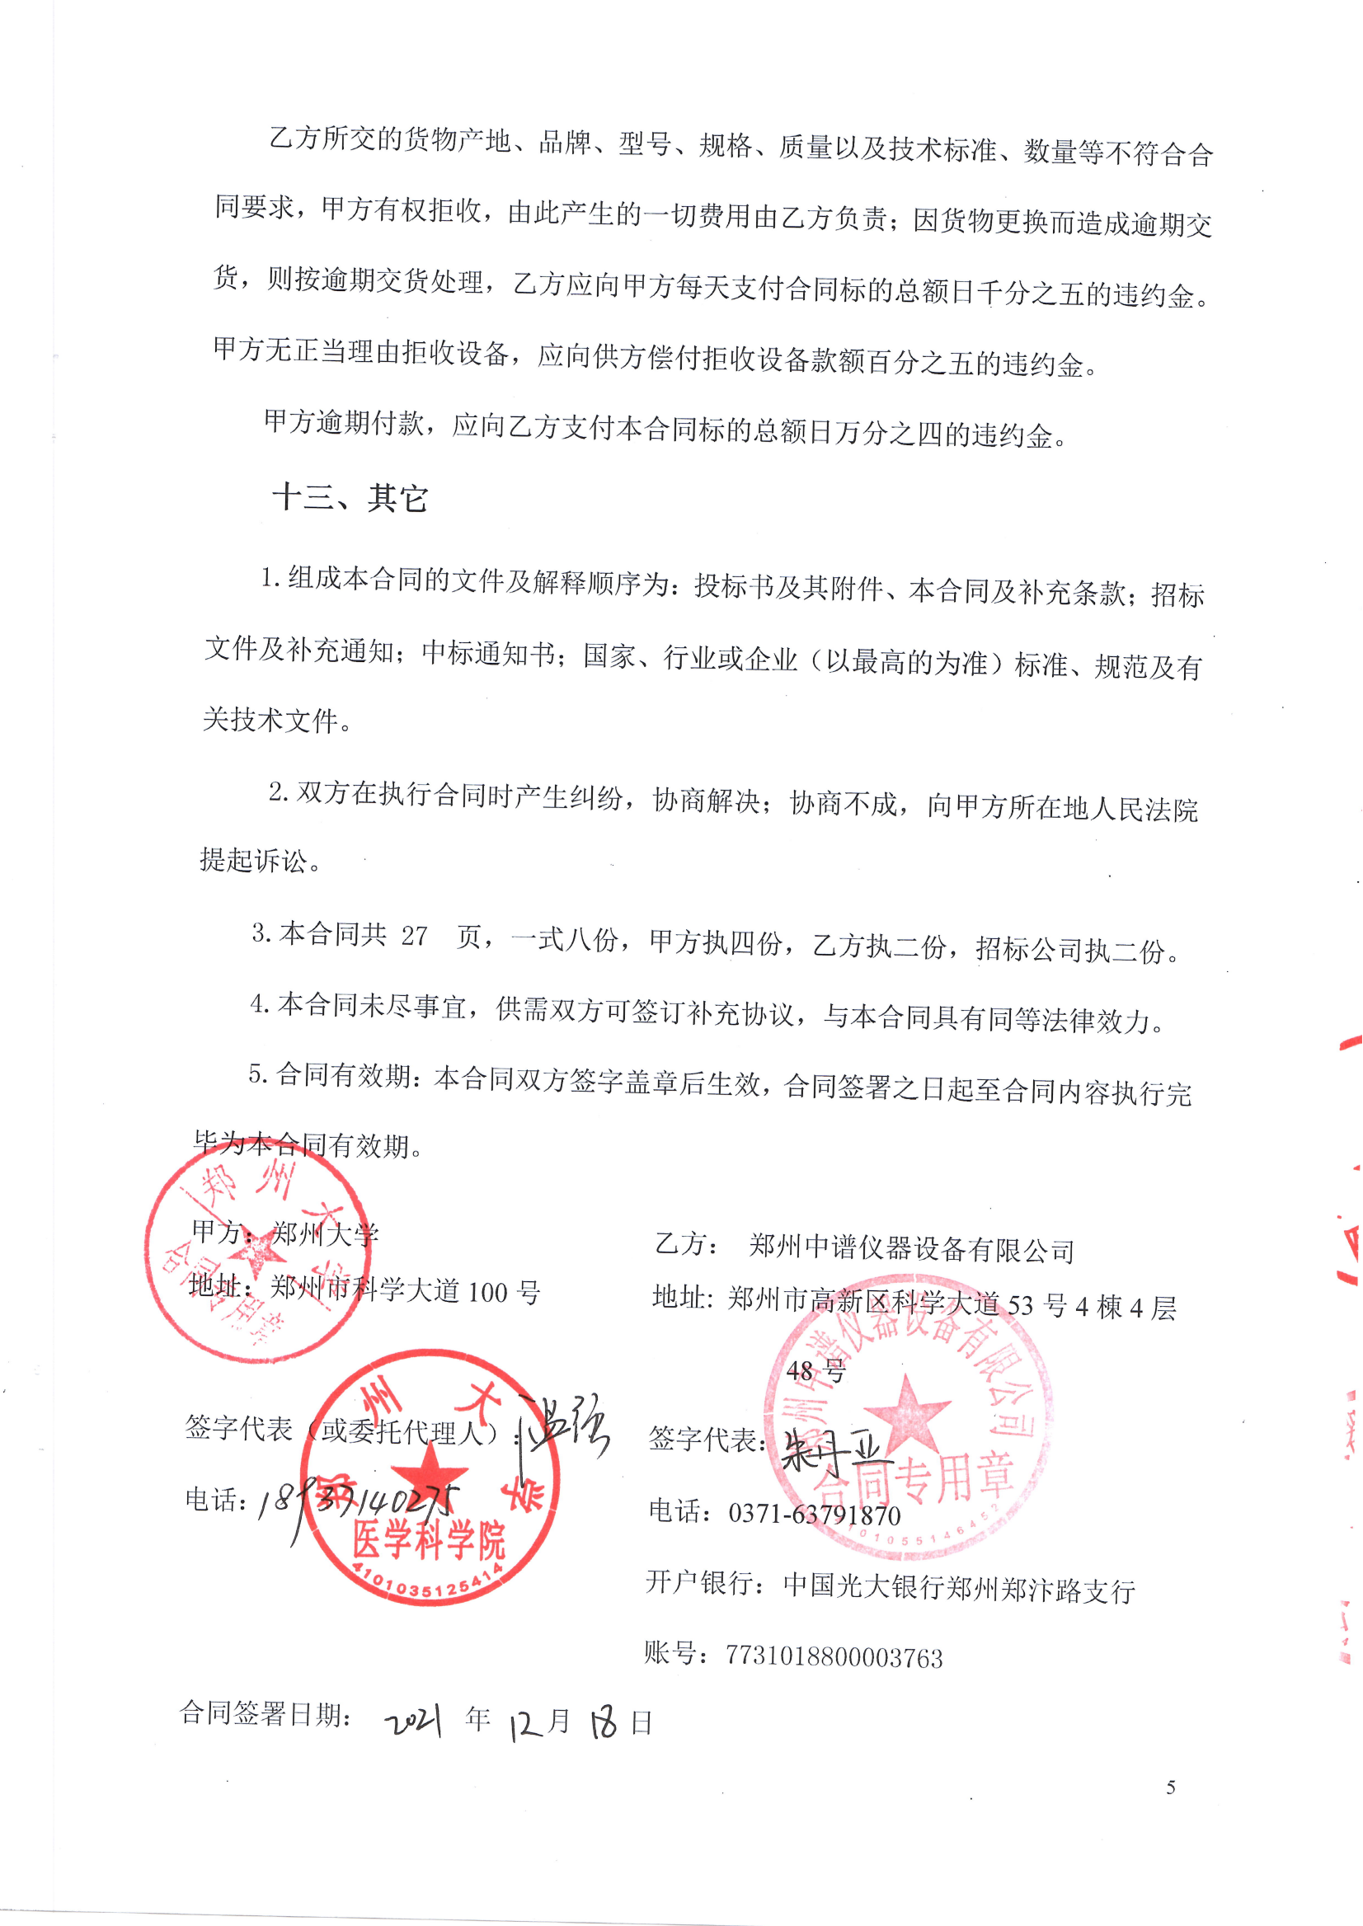
附件1：
供货范围及分项价格表
单位：元
序号 | 设备名称 | 品牌型号 | 制造厂（商） | 原产地（国） | 数量 | 单价 | 合价 | 备注
1. | 小动物活体成像 | 博鹭腾/AniView600 | 广州博鹭腾生物科技有限公司 | 中国 | 1 | 488000.00 | 488000.00 | 含税
2. | 多重保护气体麻醉系统 | 博鹭腾/AA-500 | 广州博鹭腾生物科技有限公司 | 中国 | 1 | 107200.00 | 107200.00 | 含税
3. | 全自动蛋白印迹处理系统 | 博鹭腾/WB-600Auto | 广州博鹭腾生物科技有限公司 | 中国 | 1 | 220000.00 | 220000.00 | 含税
4. | 小动物IVC | VM330BP56A2-2 | 苏州市苏杭科技有限公司 | 中国 | 1 | 79600.00 | 79600.00 | 含税
5. | 糖尿病肾病病理人工智能诊断平台 | 智健V1.0 | 河南智健医疗科技有限公司 | 中国 | 1 | 298500.00 | 298500.00 | 含税
6. | 台式高速冷冻离心机 | Dynamica Velocity 18R Pro | Dynamica Scientific  Ltd. | 中国 | 1 | 215000.00 | 215000.00 | 含税
7. | 台式高速冷冻离心机 | Dynamica Velocity 14R Pro | Dynamica Scientific  Ltd. | 中国 | 1 | 128900.00 | 128900.00 | 含税
8. | 普通切片正置显微镜 | 蔡司/Axio Lab.A1 | 蔡司科技（苏州）有限公司 | 中国 | 1 | 99200.00 | 99200.00 | 含税
9. | EVision眼科图像及数据管理软件系统  （含智能眼底一体机及数据管理分析系统） | 晋弘/MiiS Horus+ Scope DSC 200（配镜头 MiiS Horus+ Scope DEC 200） | 东莞晋弘医疗器械设备有限公司 | 中国 | 1 | 99700.00 | 99700.00 | 含税
10. | PCR热循环仪 | 赛默飞  Simpliamp | 赛默飞世尔科技（中国）有限公司 | 中国 | 1 | 49650.00 | 49650.00 | 含税
合计： 小写：￥ 1785750.00 元 大写：人民币 壹佰柒拾捌万伍仟柒佰伍拾 元整

附件2：
设备技术规格参数、功能描述及配置清单表
序 号 | 设备名称 | 具体技术规格参数、功能描述及配置清单描述 | 单 位 | 数 量
1 | 小动物活体成像 | 1.1 小动物体内发光成像，适用于荧光素酶标记的肿瘤学基础研究、报告基因表达成像、基因治疗以及药物筛选、药效与剂量评价等  1.2 小动物体内荧光成像，适用于各种荧光标记物在体内的分布及代谢示踪实验  1.3小动物结构成像，适用于骨折、骨肿瘤等相关研究  二、技术指标  2.1、超灵敏CCD成像单元  2.1.1 CCD芯片：高灵敏度科学级冷CCD  2.1.2 灰 度 值：16 bit  2.1.3 分 辨 率：600万像素，2688×2200  2.1.4 像素尺寸：4.54μm×4.54μm  2.1.5 量子效率：>75% @ 600nm  2.1.6 制冷温度：半导体电制冷，制冷温度最低可至-40℃（绝对温度）  2.1.7 暗电流：0.00015 e-/pixel/s @-30℃  2.1.8 F0.95广角镜头，自动聚焦  2.2 多功能成像暗箱  2.2.1 全新设计暗箱，呼吸灯式LOGO，可根据设备状态显示不同效果。  2.2.2 全密闭暗箱，电磁吸式门开关，保证成像时不会漏光。  ★2.2.3 成像视野通过载物台自动升降调节，最大可至250mm×205mm，可满足5只小鼠（或1只兔子）同时成像；  2.2.4 配有温控载物台，温度20-40℃可调节。  2.3 荧光成像元件  2.3.1 荧光光源：标配5种LED光源。  2.3.2 光源能量实时控制系统：保证长时间稳定的激发光，激发光能量0～100%可调，适应不同实验的激发需求。  ★2.3.3 高强度全局照射荧光光源，针对整体样本激发，产生稳定均一的激发光。  ★2.3.4 最多可配备10块发射滤光片，软件控制，自动切换。  2.3.5 滤光片透过率≥90%，截止深度：OD6  ★2.4 高灵敏细胞标记鉴定模块  2.4.1 检测器：超高速单光子PMT  2.4.2 灵敏度：≤10amol ATP或≤20zmol 荧光素酶  2.4.3 线性范围≥7个数量级  2.5 软件系统  ★2.5.1 软件可以设置载物台高度及活体动物高度，贴近动物近距离清晰聚焦成像，提高体内检测灵敏度。  2.5.2 软件可控荧光激发光源的激发能量，降低非特异背景荧光干扰。  2.5.3 支持单次成像/单一样本多次成像/多样本多次成像模式，清晰的显示叠加影像、明场图像、发光图像、荧光图像或X-ray图像。  2.5.4 支持次序曝光或去背景光的连续图像获取功能。  2.5.5 支持同时多种荧光标记，可把每种荧光信号分离出来，并独立的、准确的进行定量。  2.5.6 具有多种荧光强度的表达方式，荧光强度的数值表达、伪彩以及伪彩叠加等。  2.5.7 具备开机自检功能，自动去除仪器产生背景噪音。  2.5.8软件自动存储以拍摄时间加自定义命名内容为后缀的原始数据，即拍即存，无需繁琐的存储操作及担心数据丢失。  2.5.9 批量化导入/导出数据功能，导出图片、原始数据和excel表等多种方式可选，即可导出当前图片，也可自定义多张导出，数据处理更加方便。  ★2.5.10 量化分析功能，以动物体表每秒离开一平方厘米组织并辐射成一个立体角的光子数(p/s/cm2/sr)或发射光子(p/s/cm2/sr/)/激发强度(uw/cm2)比进行定量，可自动或手动获取荧光及发光信号强度，二维成像分析。  2.5.11 丰富的像素合并功能，满足1×1, 2×2, 3×3, 4×4, 5×5, 6×6, 7×7, 8×8, 9×9, 10×10, 11×11, 12×12共计不少于12种像素合并功能，适合于低信号的检测实验，能有效的提高检测灵敏度。  2.5.12 强大的多图分析功能，可对多张图片一键同时处理分析及组合导出，实现纵向实验结果快速处理，确保成像结果分析条件一致。  2.5.13 可以进行表面线形的光强度对比，自动评估感兴趣的区域强度变化趋势。  ★2.5.14 图像具备3D峰值显示，实现数据立体化。 | 套 | 1
2 | 多重保护气体麻醉系统 | 一、技术指标：  1.1多重保护气体麻醉系统  1.1.1高性能挥发罐采用安全保护结构，防止意外开启  1.1.2气体输出量：0-10 L/min  1.1.3氧气输出浓度：35%-93%可调  1.1.4适用麻醉剂：异氟烷  二、配置清单：  1、气体挥发罐×1  2、麻醉诱导盒×1  3、空气泵×1  4、流量计×3  5、五通道麻醉面罩×1  6、气体回收罐×1 | 套 | 1
3 | 全自动蛋白印迹处理系统 | ★1具有三种不同规格的样品盘，包括可同时处理≤6张小号膜（88×28.5mm）或（88×58mm）的小号样品盒；可同时处理≤6张中号膜的（88×88mm）的中号样品盒；  ★2样品盒有避光、防尘、防挥发设计；  ★3有6个独立通道，分别含有6个封闭液、清洗液、废液、一抗和二抗的独立管路，可同时分别使用6种不同的封闭液、清洗液、一抗和二抗；  4加样体积：1-20 mL  5孵育时间：1min-96h  6加样精度≥90%；  7仪器内置抗体回收程序，通过独立的管路回收抗体，不存在交叉污染；  ★8 4℃制冷，满足实验所需温度，可实现一抗的长时间孵育，试剂保存等。  9抗体回收效率≥95%；  10内置标准操作方案，可以直接点击使用，亦可自定义方案，每个方案可设置7个步骤，仪器中最多可以存储9个不同的操作方案；  ★11设备断电时，系统自动保存当前实验进度，避免断电对实验的影响；  ★12振荡速度可设置为低速、中速、高速，三种不同的速度；  13振荡时间在 1min-96h内连续可调，可进行长时间运行；  14具有管路清洗功能，可保持样管道和样品盒的清洁，保证管路通畅无污染；  ★15实验程序运行结束后，自动蜂鸣提示；  16实验程序运行结束后，最后一次的缓冲液会保留在样品盘中，以防止膜或凝胶脱水；  17全触控屏操作，屏幕尺寸7英寸，电容触摸屏，屏幕分辨率1200×600。  排气量不小于200 m3/h  气流速度(m/s) ≤0.18 | 套 | 1
4 | 小动物IVC | - 主机需采用全液晶显示、控制；主机采用全不锈钢外壳，紧凑型设计，斜面操作界面，顶部回风管道可根据笼架高度进行调节，内置低噪音风机，智能控制模块，温湿度及压差自动报警系统及触摸屏，系统采用RS485数字通讯系统。  - 笼架进风、排风管孔需采用冲压式结构，可拆卸、清洗；  - 笼盒脱离笼架后，笼盒进风、排风阀门能即刻自动关闭，防止相互感染；笼盒与笼架进排风嘴为非侵入式结构  - 笼架导轨上需有笼盒入位的指示装置。  - 笼盒与笼架要连接紧密，密封性好，产品在置于普通环境中使用时，笼盒内能始终保持SPF 级空气洁净度；  - 小鼠笼盒原料采用PPSU透明材料;密封性好，透明性好，采用硅橡胶耐酸、耐碱高温；硅胶密封条可同时高压灭菌；不锈钢网罩：钢丝材质为1Cr18Ni9；可插记录卡片，便捷开启式搭扣。  - 笼盒顶部设有压紧式直径 90mm 生命窗，四周带有密封压槽，覆盖 0.2µm 高效过滤膜；  - 饮水瓶在笼盒侧面，饲料放置位置与饮水瓶在笼盒同一侧，可 增加小鼠活动空间。外置式饮水瓶，容积280ml，方形带液位刻度，材质均采用全新进口PPSU原材料，瓶口为医用硅胶软性密封，瓶嘴为304不锈钢材质，电抛光处理，无漏水现象，动物饮水咬合处无金属毛刺现象； | 套 | 1
5 | 糖尿病肾病病理人工智能诊断平台 | - 搭建糖肾疾病数据仓库，集成医院现有业务系统，包括HIS、EMR、LIS、PACS中的临床诊疗信息，构建与糖肾疾病相关的科研数据仓库， 对系统使用过程中的各类病案数据进行保存、分析及挖掘预判  - 包含患者档案管理、门诊病历管理、住院管理、数据质量审核、区域数据管理、全文检索、数据分析等数据管理模块。  - 患者档案管理：管理档案支持持续更新，长期保存，且具有统计分析功能。  - 门诊病历管理：能满足医院门诊病历要求的所有内容输入。  - 住院管理：具备住院基本信息（出入院时间、住院次数、科室、诊断等）的录入存档，且可以累加。  - 数据质量审核：系统能满足对数据准确性和完整性的结构化调查，达到确认、更正错误数据。  - 区域数据管理：能够通过数据挖掘或其他方法从数据中获取到所需数据。  - 全文检索：系统拥有针对性的的数据检索工具，进行多条件交叉检索、二次检索，数据库内所有已定义的医学变量都可以成为检索条件，并可以将检索结果导出至SPSS或者SAS等统计分析软件。可按lis数据、按emr数据、按his数据、按刚刚处理了之后的病理报告数据查数据库的内容。并能够根据第一个词建立一个索引，指明该词所在的位置。  - 临床数据库样本库：支持患者基本信息（姓名、年龄、性别等），诊断信息（术前、术后），治疗信息，检验信息（验血、标本等），随访信息、诊断量表、影像资料等，构建带有疾病特点的专科数据仓库。可对不同数据、不同人群进行筛选。  - 数据统计分析：开发专门的统计分析工具，实现数据库内数据的图形化统计与分析，生成柱状图、饼状图、曲线图等。并可以将相关统计图形下载。便于进行数据挖掘。可对平台数据进行分析，供医务研究者提取有用信息和形成结论，支持质量管理。  - 系统可对医务研究者阅片的报告的具体内容进行语义分割。  - 软件拥有自主知识产权（提供所投产品软件厂家的软件著作权证书以及软件产品截图），软件设计严格执行国家有关软件工程的标准，符合卫生部《医院信息系统基本功能规范》要求。  - 系统应采用B/S架构（需提供所投产品软件厂家的承诺书）、具有扩展性好，性能稳定、高效，采用成熟软件开发技术，具备一定的性能冗余以应付未来大流量大数据。  - 系统支持与业务系统（his、lis、emr、pacs、病理）进行数据接口对接，自动获取临床字段与结果。  - 系统可支持日后的扩展。  - 用于对出院患者随访管理过程的管理与数据记录。系统可实现数据库进行科研随访的日程安排、记录与自动提醒功能，实现随访信息记录数据化，智能化。能通过随访系统很好的维护患者与医院的关系，体现出医院的服务质量。  - 出院患者健康数据采集： 能解决对出院患者的持续跟踪和采集患者数据的问题，和患者在院数据的补充，实现数据的连续性。  - 患者随访工作的工作流程管理 随访系统要内置随访工作的标准化流程，能通过信息化指导日常的工作。  - 随访工作统计：系统可以自动对随访工作人员对数量和质量进行统计  - 随访内容的自定义：能解决医院对患者随访内容表单的灵活设置，可以通过随访系统设置关注的内容。  - 随访平台硬件配置：平台具有方便的任务分配机制和呼叫设备，使工作变得很智能，记录服务过程的同时提高医务人员工作效率  - 项目部署到外网，并满足网络条件。  - 支持微信服务号接口，可以根据库内预设的患者联系方式，按照用户的需求，在微信公众号上推送相关表单，收集患者在公众号上填写的信息等，业务包括但不限于：随访提醒、表单填写、科室介绍、宣教信息、自动回复、留言板等。  - 拥有所有账户功能操作日志记录的功能，支持操作追溯。  - 具备大数据处理、自然语言处理、机器学习、知识图谱等技术，整合包括电子病历、检验检查、影像、生物样本等海量医疗数据，为医疗机构提供医疗知识图谱、大数据科研、智能诊疗等服务。  同时开发可灵活自定义的数据表单定制化工具，供临床或基础科研人员采集科研所需的随访记录数据。在临床患者管理、科研能力、平台建设，数据共享等方面实现信息化支撑，同时支撑糖肾专科联盟信息化建设，构建区域性糖肾病大数据平台。  - 填写模版技术 可在用户填写CRF过程中将所填写数据保存成为模版，在以后填写时进行使用。  - 使用历史数据技术 系统使用该CRF上一次填写数据填充本次表格，用户根据实际情况进行相应指标更改即可。本功能适用于患者该CRF本次数据与上次数据差别不大，同时表格元素比较多填写复杂时。  - 数据对比 本功能要求在CRF有多次填写记录时使用。使用该功能时系统会弹出对话框将当前患者历次CRF填写记录中所有元素进行对比显示，方便用户在多次数据填写后进行横向对比。  - 能对一些医学量表要能够进行自动算分与分级。  - 每一CRF的每次填写用户均可进行独立打印。  - 系统支持多病种（或多组）数据采集，一般按照客户需求和合同约定设置病种支持内容，不同病种对应不同的数据采集顺序和CRF表格。  - 在同一CRF表格中通常会有多个数据组，在填写和浏览时需要多次翻页才能到达，本功能要求提供数据组快捷按钮，点击按钮后可迅速定位到用户关注的数据组位置。  - 在每一CRF填写过程中，要求系统会根据CRF表格填写的情况在填写界面显示数据填写的完整程度。在患者概览界面每一CRF完整度情况以数字形式显示于CRF标题行。  - 根据患者就诊数据填写时间顺序，要求系统按照时间方式排列显示患者诊疗CRF数据概要，在必要时可以通过按钮展开选定CRF内容为用户提供便捷数据浏览与编辑界面。  - 按照诊疗内容和流程不同，不同的CRF数据填写次数和展现方式不同；如初诊仅有一次，复诊会有多次。  - 在用户填写CRF数据过程中，为防止长无响应或填写过程中人员离开后造成已填写但未提交的数据丢失，要求系统提供定时保存机制，保证填写过程中未提交数据在按照规程进行情况下能够找回。  - 与定时保存相区别，数据缓存应用于系统登录超时或用户意外关闭浏览器窗口后产生的数据  - 能对患者的X光、CT、核磁、照片、视频等多种类型的影像资料进行收集与管理，支持DICOM协议，能够对DICOM文件进行浏览与简单的二维处理。  - 不仅能形成完整的单病例资料，用于教学或学术交流，而且在日后出成果，需要溯源的时候，能快速的找到原始凭证。  - 可选择两幅或多幅图像后进行对比。系统可单独打开对比窗口并提供放大镜功能。  - 数据格式：系统支持医疗过程中产生的各种数据类型：整数、浮点数、日期、时间、单行文本、多行文本、单选项、多选项、下拉项、图片、标识图片、文件、视频、可扩展下拉项等。  - 可以上传常见格式的图像（mp4、mpeg等）并浏览。  - 能对多种格式的影像文件进行上传，按照既定规则对应到相关患者。并可对影像进行备注。  - 支持多种数据输入控件：如日历控件、痛苦指数控件、满意度控件等。  - 数据质量控制：要能够在数据采集的同时自动对数据进行逻辑校验、数据验证等数据质量控制操作，利用规则库保障临床数据的可靠性。每张CRF表单都有完成度显示，对于未完成表单，要能够进行提示，最大程度保证数据完整性。数据备份 建立可靠的存储体系及备份方案，定期对数据库进行安全备份，实现异机备份，信息长期保存。  - 数据验证：系统要支持逻辑依存关系：如某项指标存在时显示该指标出现的时间和频度；某指标为阳性时跳转到特定数据组填写相关数据。系统需要为医学数据收集过程中多种场景涉及到的逻辑关系进行了预设。系统要支持数据验证功能以保证用户在数据输入进行数据验证，防止出现因为人为失误出现数据越界、数据类型不符、数据不符合常识等情况出现。  - 权限分级管理：对于“增加、修改、删除、查找”的权限，不同用户要有不同权限。超级管理员拥有所有权限并能对其它数据库使用者配置相应权限，设置严格的访问权限，保证数据的安全性。要能做到一般权限用户只能看到自己所录数据，各用户之间工作相互不干扰。  - 为保证数据质量和数据的可追溯性，要求系统对用户重要操作进行记录并形成操作日志和数据历史版本为后期数据审核及溯源提供依据。  - 云服务器：CPU：4核，内存：32G，系统盘：100G，数据盘：1T ，操作系统 centos8.0 带宽：20M | 套 | 1
6 | 台式高速冷冻离心机 | 1.1 最高转速：18000RPM  1.2最大离心力: 28980 x g  1.3最大容量: 1200ml（4*300ml）  1.4控温范围：-20度到40度  1.5转速范围：300-18,000rpm  1.6速度精确度：±20 rpm  1.7速度/RCF可互相转换  1.8定时功能：1min-99h59min+Hold功能  1.9运行噪音：<58dB(A)  1.10温度精确度：±2℃  1.11存储程序：10组  1.12转头快速自锁功能,无需工具安装，无需任何按钮，转头完全自动锁定和解锁。  1.13快加速和减速，9级加速，10级减速，  1.14定时：1min-99h59min，及连续运行功能  1.15转头自动识别功能  1.16非接触不平衡保护，检测运转过程中任何转头在任何转速下的振幅与正常情况下的振幅相比较, 可以立即捕获异常的震动，如果运转过程中被震动或出现异常颤动，离心机会快速停止运行  1.17具有短时运转功能，按键开始运转，松手停止运转。  1.18具有预冷功能  2.基本配置：  2.1主机一台，  2.2 6×50ml尖底角转子，最高转速15000rpm，最大离心力25000×g，含6×15ml适配器一套  2.3 4×250ml水平转子，最高转速4200rpm，最大离心力3388×g，配36×15ml尖底适配器一套，16×15ml尖底适配器一套，60×5ml圆底适配器一套  2.4 微孔板转子一个，最高速度4800rpm，最大离心力3120×g | 台 | 1
7 | 台式高速冷冻离心机 | 1.主要技术指标  1.1 最高转速：14000RPM  1.2最大离心力: 21,780 x g  1.3最大容量: 300ml（6*50ml）  1.4控温范围：-20度到40度，带有预先制冷功能  1.5转速范围：300-14,000rpm（100rpm增量）  1.6速度精确度：±20 rpm  1.7速度/RCF转换：有  1.8定时功能：1min-99h59min+Hold功能  1.9运行噪音：<58dB(A)  1.10温度精确度：±2℃  1.11存储数据：9组  1.12转头快速自锁功能,无需工具安装  1.13快加速和减速，9级加速，9级减速  1.14转头自动识别功能  2.基本配置：  主机一台  2.2 24×1.5/2ml转子1个，最高转速14000rpm，最大离心力18728×g  2.3 48×1.5/2ml转子1个，最高转速12000rpm，最大离心力13840×g | 台 | 1
8 | 普通切片正置显微镜 | 1、光学系统：无限远色差反差双重校正光学系统，45mm国际标准物镜齐焦距离  2、*粗微调焦：谐波齿轮精细同轴粗微调焦机构，内置免调节防下滑机构，不使用易损坏的外调节松紧调节环，调焦行程30mm，粗微力矩可调，工作台手柄与调焦手轮离操作者一样远  3、大视野防霉型目镜筒，高眼点设计，目镜筒360度自由旋转，实现40mm观察高度调节，瞳距48-75mm可调  4、10倍宽视野目镜，视场数22mm，两个目镜均具有屈光度校正功能  5、物镜转换器：物镜转盘5位，一体化设计，增强光路稳定，具有齐焦功能  6、载物台：高抗磨损性圆角、无槽金属阳极化处理载物台，带控制手柄，手柄扭矩可调，带人机学护肤调节旋钮  7、*低手位再定焦载物台系统：切换不同物镜，具有齐焦功能，操作舒适，且不用调节粗微调旋钮，载物台就能在10mm空间进行下降与复位，方便标本更换与高倍物镜下加油。  8、载物台限位装置：在高倍观察时保护样品，避免被损坏  9、目镜筒高眼点设计，目镜筒360度自由旋转，实现40mm观察高度调节，瞳距48-75mm可调，根据自身情况调节目镜高度，使观察更舒适  10、状态显示：照明亮度以条形图显示，方便对显微镜状态进行观察。  11、ECO节能模式：在一段时间不使用后会自动关闭照明，节能省电。  12、聚光器：非摆动式高分辨率多功能聚光镜：NA≥0.9/1.25。在5x物镜观察下，无需摆动操作。  13、*物镜配套：  1)平场消色差物镜5X物镜：N.A. 0.12,  2)平场消色差物镜10X物镜：N.A.0.25,  3)平场消色差物镜40X物镜：N.A. 0.65  4)平场消色差物镜100X物镜：N.A.1.25。 | 台 | 1
9 | EVision眼科图像及数据管理软件系统  （含智能眼底一体机及数据管理分析系统） | 1．拍摄方式：免散瞳拍摄眼底彩照；  2．对焦方式：自动/手动对焦；  3．显示：3.5英寸全彩TFT-LCD触摸屏；  4．图片格式：JPEG（图像）/H.264(视频)；  5．分辨率：图像分辨率：2560x1920像素；视频分辨率：1280x960像素；  6．存储容量：8G，最大支持32G SD卡；  7．数据线：  7.1 USB接口线：Mini USB接口，可直接将图片传输至计算机。  7.2 AV接口：Phone Jack接口。  8．充电底座：输入规格5V DC，1.2A；  9．电源适配器：输入规格：100-240VAC，50/60Hz,0.3A；输出规格：5V DC,2A。  10．电池：可充电锂电池，3.7V，2600mAh(9.62Wh)，可连续工作2-4.5小时（取决于使用频率）。  11．MiiS Horus Scope DEC 200，眼底摄影机：  11.1 视场角：45 度角；  11.2 屈亮度：20 到＋20D（即：-2000度 到 +2000度)；  11.3 尺寸：201mm × 90mm × 203mm；  11.4 重量：450 克（含主机）；  12．镜头：可拆卸便携式镜头；  13．安全标准：二类产品 ；  14．数据软件：配备专用电脑数据传输软件 ；  15．最小瞳孔直径：3mm；  16．光源：  16.1用来查找眼底的发光源（双光源）  ·自然光发光二极管（LED）：波长 420～680nm，功率不大于4mW  ·红外线LED：波长 800～900nm，功率不大于 4mW。  16.2 摄像/视频闪光灯：  - ·自然光发光二极管（LED）：波长 420nm～680nm，功率不大于4mW。 | 台 | 1
10 | PCR热循环仪 | 技术指标  1.仪器类型：紧凑型核酸扩增仪  2.加热元件：Peltier加热、制冷单元  3.Block形式：96孔 0.2 ml，支持快速反应试剂  4.*Block最高升降温速率：4.00 ℃/秒  5.*样品最大变温速率：3.00 ℃/秒  6.样品通量及体积：1-96个；10-100 µl  7.*梯度功能：整个96孔模块可以设置3个退火温度用于实验条件的摸索  8.温控范围：最高为99.9℃  9.*最小温度梯度和最大温度梯度：每2列区域间温差为0.1℃；每2列区域间温差为5℃，整个96孔板区域温差最大为10℃  10.热盖温度范围：最高105℃  11.热盖接触压力：可以自动调节  12.特异性扩增：实验开始先升热盖温度，热盖温度上升到设定温度前，模块一直保持在任何温度，防止样品蒸发和提高反应特异性  12.温度精确性：± 0.25℃（35-99.9 ℃）  14.温控范围：0-100℃  15.温度均一性：<0.5℃（达到95℃后20秒）  16.*显示屏：8英寸彩色TFT LCD触摸屏，更加清晰的操作显示屏，更直观  17.*具有多种PCR仪的控温模式  18.存储能力：可同时通过主机和U盘存储实验方法  19.*具有WiFi功能：通过移动设备可以远程监控实验以及机器的运转情况  20.具有断电保护功能，程序覆盖保护功能和快速启动功能，可一键设置孵育  连接口：USB 2.0端口和RS 232串联端口，网络接口，Wifi接口 | 台 | 1

附件3：
售后服务计划及保障措施
致： 郑州大学和河南诚信工程管理有限公司
我单位就项目名称为郑州大学医学科学院人类重大疾病多组学及应用研究平台设备采购项目售后服务及质量保证承诺如下：
1、我公司郑重承诺本次投标活动中，设备质保期限均为从验收合格之日起,质保三年。
1.1我公司承诺，所投设备均为最新型号的全新合格设备。仪器到货后,由我公司技术工程师同采购人在现场共同开箱验货,并将仪器就位,我公司技术工程师将严格按照每台设备应做的项目逐条进行调试和验收，直至用户满意为止。
2、所投货物非人为损坏出现问题，我单位在接到正式通知后 2 小时内响应， 4 小时内到达现场进行检修，解决问题时间不超过 12 小时。若不能在上述承诺的时间内解决问题，则在 3 个工作日内提供与原问题机器同品牌规格型号的全新仪器备机服务，直到原设备修复，期间产生的所有费用均有我单位承担。原设备修复后的质保期限相应延长至新的保修期截止日，全新备机在使用期间的质保及售后均按上述承诺执行。
3、维修单位名称： 郑州中谱仪器设备有限公司
售后服务地点： 郑州市高新区科学大道53号4幢4层48号
联系人： 邱志敏 联系电话： 18625592396
从事 安装调试 方面技术服务 4 年以上，职称： 技术工程师
4、我公司技术人员对所售仪器定期巡访，免费进行系统的维护、保养及升级服务，使仪器使用率达到最大化，每年内不少于 3 次上门保养服务（包括寒暑假）。
5、安装及培训：
5.1我公司提供的安装配送方案为： 1.需要现场安装、装配、校验、启动测试的设备我公司提前7个工作日通知用户；2.仪器运抵现场后，我公司在2天内将派遣有丰富经验的专业技术工程师及厂家工程师协同前往用户指定地点进行安装调试，并提供3天的现场操作培训 ；
5.2我公司将组织由仪器设备厂家认证的工程师 2 人，负责对所售仪器的安装、调试；为减少用户的操作错误概率，为用户培训至少 3 人的熟练工作人员，使技术人员达到熟练掌握、灵活运用的程度，且能依据操作的基本规则对设备进行正常工作使用条件和任务下的独立操作，所有费用均包含在本次投标总报价中。
5.3人员培训计划应包括：a.内容；b.资料；c.地点；时间；e.对象；f.人数；g.授课人；h.费用；
5.4我公司为用户提供终身不限次数的培训服务。
6、项目所提供的其它免费物品或服务 在仪器允许条件下，免费提供操作软件升级，以保证仪器的先进性 ；
7、技术人员情况：我们现在拥有三名资深的售后工程师，从事本职业都在四年以上，具有丰富的安装调试维修经验，（邱志敏毕业于河南大学生命科学院，目前在我公司专业从事实验室仪器应用与维修；姚军伟毕业于河南农业大学生物工程系，目前在我公司专业从事实验室仪器安装与调试；周凯利毕业于郑州大学化工与能源系，目前在我公司专业从事实验室仪器培训） ；
技术人员名称 | 联系方式 | 工作年限 | 职 称
邱志敏 | 18625592396 | 4年 | 技术工程师
姚军伟 | 15824754079 | 5年 | 安装工程师
周凯利 | 15890364390 | 3年 | 培训工程师
8、我单位保证本次所投设备均是全新合格设备，并承诺，在保修期内，我单位对设备提供全免费保修或免费更换；保修期内，同一故障连续出现三次，我公司免费更换新的仪器设备。
9、质保期过后的售后服务计划及收费明细：免费质保期后，用户可享受免费技术咨询及支持，如果硬件需要维修，由公司承担相应服务费，只收取配件费；如不需要更换零配件，我公司免费为用户排除故障，检修；免费终身不限次数的培训 ；
9.1本项目所涉及设备质保期均按照上述基本要求说明，质保期内严格按照投标文件售后服务承诺进行，无论任何原因不得违反，我公司承诺延长质保期的以承诺为准，在此期间，凡因设备质量问题，由我公司免费进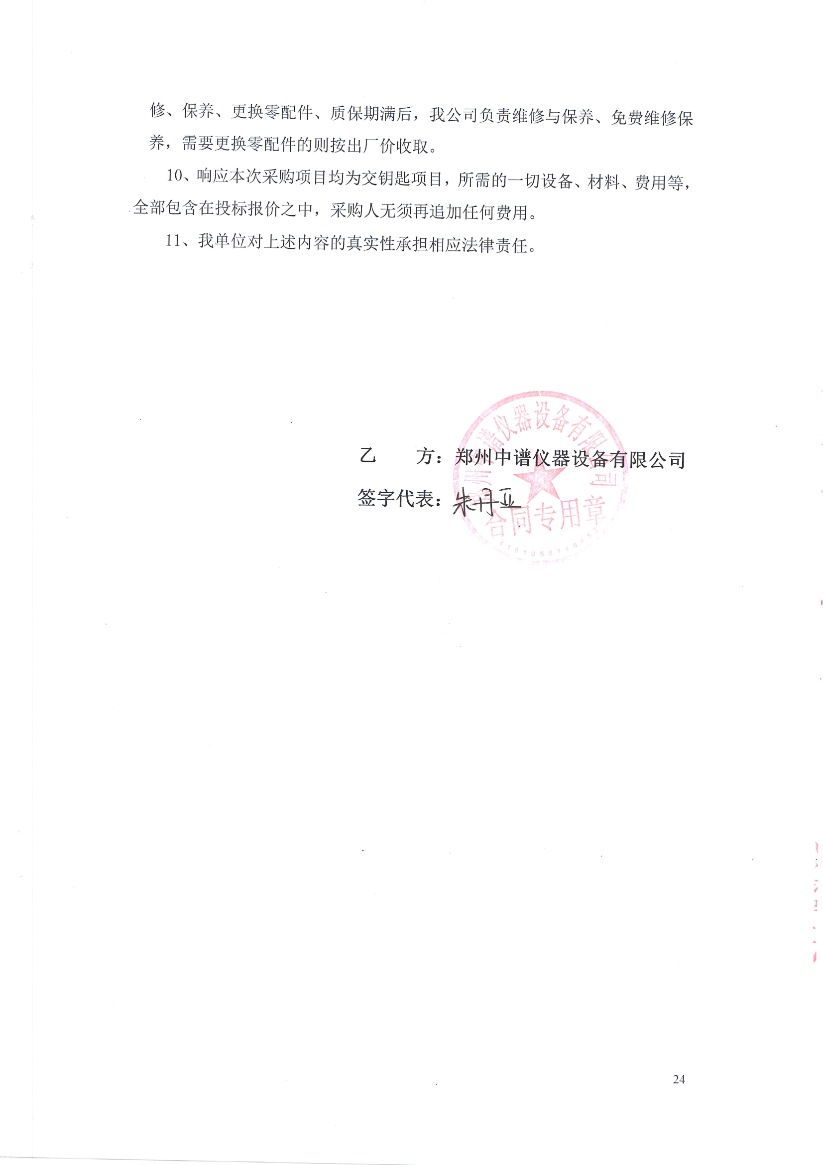
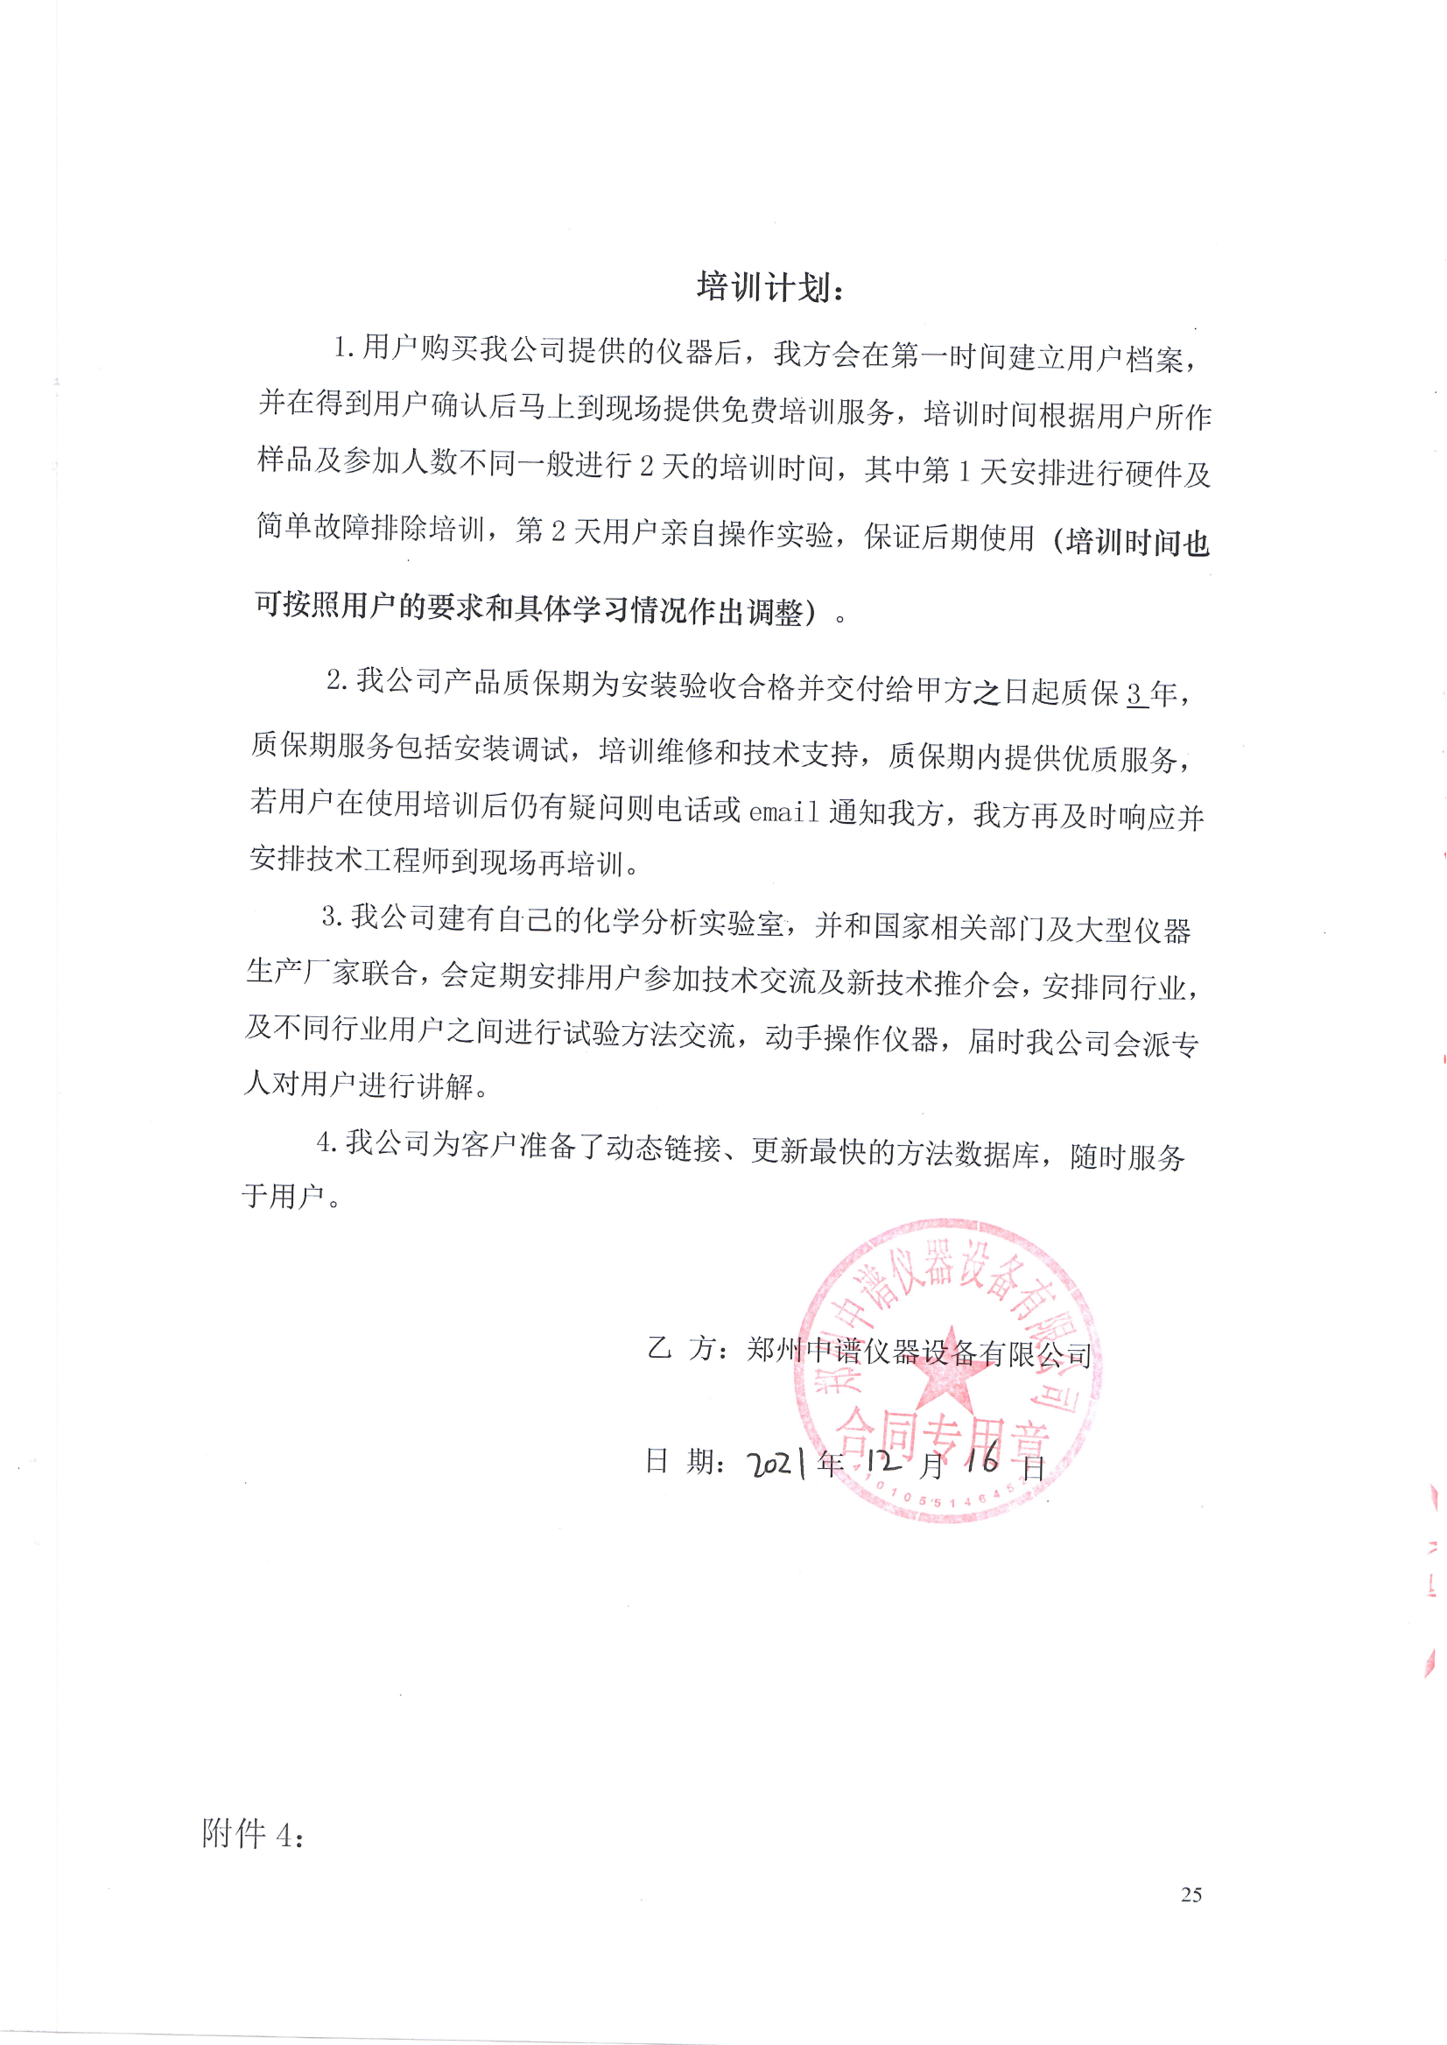

附件4：
郑州大学仪器设备初步验收单
No. 年 月 日
使用单位 |  |  |  |  | 使用人 |  |  | 合同编号
供货商 |  |  |  |  |  |  |  |  | 合同总金额
设备明细（品名、型号、规格、生产厂家、数量、金额等，不够可另附表）
序号 | 品名 |  |  | 技术参数  （规格型号） |  |  | 生产厂家（产地） |  |  | 数量 |  | 单位 |  | 金额
实 物 验 收 情 况 | 外观质量（有无残损，程度如何）。
实 物 验 收 情 况 | 清点数量（主机、配件、型号、规格、产地是否与招投标文件、合同、发票、装箱单的数量相同，若有出入，说明缺件名称、规格、数量、金额）。
实 物 验 收 情 况 | 仪器设备安装调试及使用人员培训情况（是否完成整套设备安装、有无安装缺陷，使用人员是否经过培训）。
技术验收情况 | 依据合同约定技术条款逐一测定设备的性能和各项技术指标，所测结果是否与合同约定技术条款规定的一样，性能是否稳定，配件是否齐全，是否有安全隐患，具体说明。
初步验收情况 | □通过验收 □整改后再组织验收  □不通过验收 索赔要求 □其他结论
验收小组  成员签字 |  |  |  |  |  |  | 供货商  授权代表签字
附件5：
中标通知书
